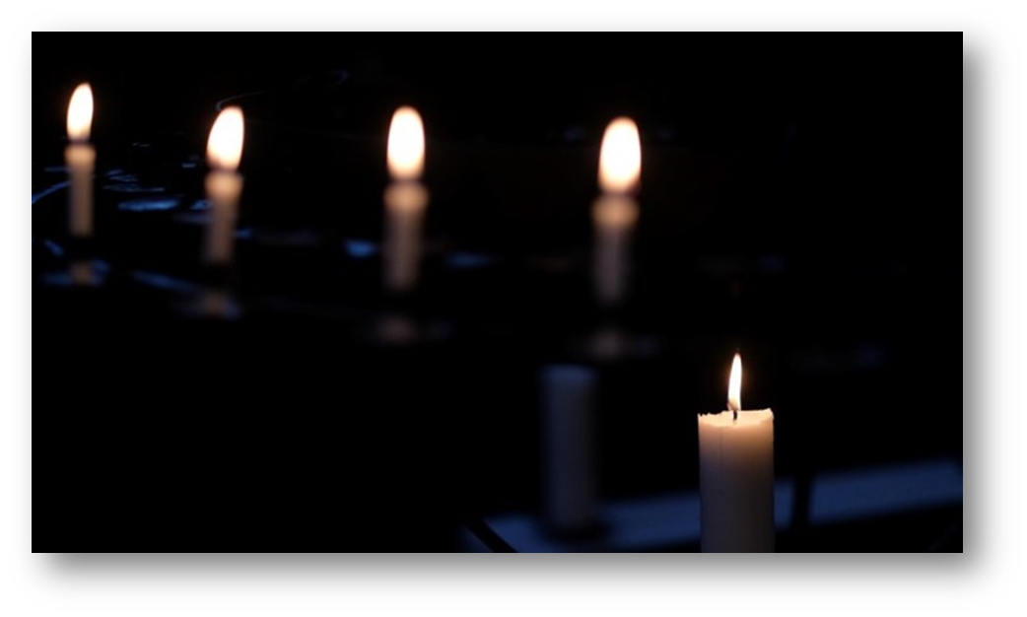**Sorggruppe**

**Høst/vinter 2024-25**

Sorggruppe er ei samtalegruppe hvor du og de andre deltakerne får snakke sammen om hvordan det er å leve med sorg etter å ha mistet noen.

Sorggruppe i kirken er for alle

Det stilles ingen krav til deg for å få være med i gruppen. Det stilles ingen krav til troen din eller sorgen som du kjenner på. Uansett hva du har opplevd og hvordan sorgen din ser ut, er du velkommen til sorggruppe i kirken. Det kan ha gått uker, måneder eller år fra du har mistet noen til du ønsker å delta i sorggruppe.

Deltakelse er helt gratis.

Alle har taushetsplikt om det som blir sagt i gruppa.

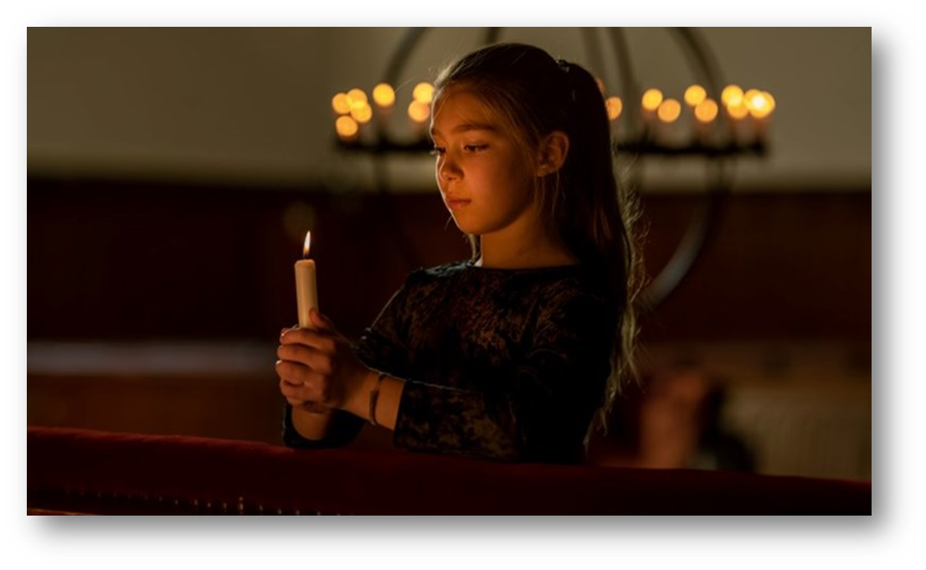

**Velkommen til å være med i sorggruppe i Aust-Nedenes prosti**

Diakon Per Emanuelsen har i vår ledet ei sorggruppe her i prostiet. Det har vært fine samtaler og dette tror vi har vært til god hjelp for dem som har vært med.

Dette er et tilbud til alle som bor i vårt prosti som omfatter kommunene Risør, Tvedestrand, Gjerstad, Vegårshei og Åmli.

Det er også mulig å bli med i sorggruppe som er lenger borte om man ønsker det.

Ta gjerne kontakt om du tror dette kan være noe for deg eller du lurer på noe.

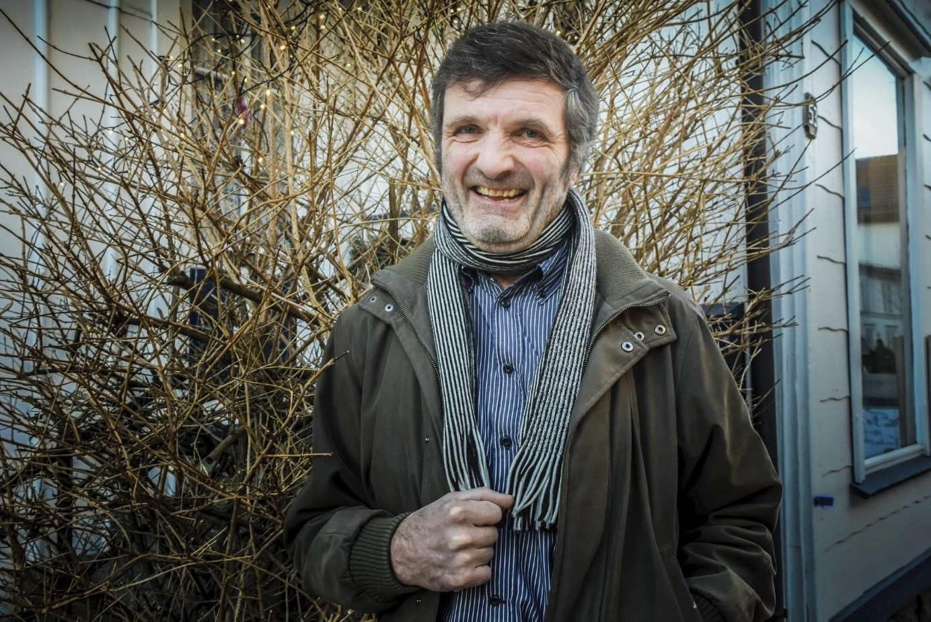Per Emanuelsen har jobbet som prostidiakon i vårt prosti i flere år. Han bor i Kristiansand og har også jobbet med oppfølging av pårørende etter selvmord i mange år i Kristiansand.

Mail: [pe-em@online.no](mailto:pe-em@online.no) tlf: 977 19 173

Ragnhild E Floberg er prost og har kontor i Tvedestrand. Hun har jobbet mange år som prest og har lang erfaring med å samtale med folk i glede og sorg.

Mail: rf888@kirken.no

tlf: 900 65 245/ 371 99694

**Når starter gruppa:** November-desember ellernår det er nok personer til å starte opp.

**Hvor ofte:** Sorggruppa kommer til å samles ca. en gang i måneden,

ca. 6 ganger.

**Sted:** Møterommet på kirkekontoret i Tvedestrand,

Tjennaveien 35, 4900 Tvedestrand.

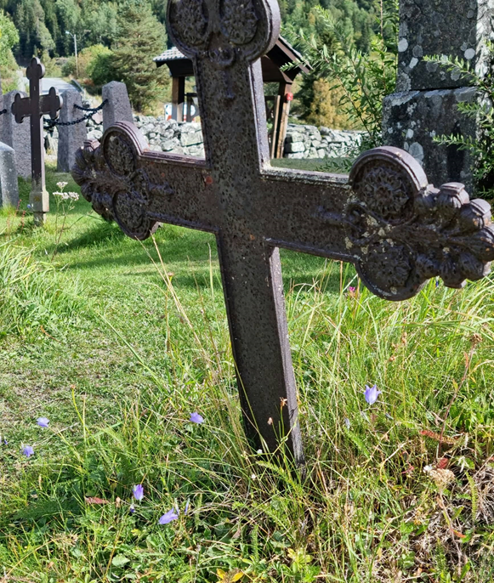

Ta gjerne kontakt om du lurer på noe eller vil melde deg på.